### Санкт-Петербургский Государственный

**Университет**

**Институт химии**

**Кафедра Аналитической химии**

**Выпускная квалификационная работа**

**РАЗДЕЛЕНИЕ ИЗОТОПОВ ЛИТИЯ И БОРА МЕТОДОМ КАПИЛЛЯРНОГО ЭЛЕКТРОФОРЕЗА**

**Исполнитель: студент V курса**

**специалитета**

**Ткач Кирилл**

**Научный руководитель:**

**к.х.н., ст.н.с. Каменцев М.Я. Заведующий кафедрой:**

**д.х.н., профессор Ермаков С.С.**

**2017**

***Содержание***

Введение……………………………………………………………………………3

1. Обзор литературы
2. Применение лития и бора в промышленности……………………………4
3. Применение изотопов лития и бора………………………….…………….6
4. Методы определения изотопного состава……………………………....…9
   1. Масс-спектрометрические методы…………..…………….....…9
   2. Хроматографические методы……………….…..…………...…11
   3. Капиллярный электрофорез…………….…….…..………...…..13
5. Экспериментальная часть
6. Схема прибора для капиллярного электрофореза….….…………………20
7. Подготовка капилляра к работе………………………..…....…………….22
8. Реактивы....…………………………………………………….…………...22
9. Приготовление рабочих растворов………………….……………………23
10. Результаты и их обсуждение
11. Выбор поглощающего иона……………………………….…….……...…25
12. Выбор оптимальной концентрации компонентов фонового электролита………………………………………….…………….…….…27
13. Разделение изотопов лития методом капиллярного электрофореза и влияние на него различных факторов………….……….………………..31
14. Определение содержания изотопов 10B и 11B в борной кислоте.……….37

4.1 Разделение изотопов бора методом капиллярного электрофореза и влияние на него различных факторов………………………………………………...……….37

4.2 Определение содержания изотопов 10B и 11B в борной кислоте методом масс-спектрометрии………………………...…………..…..….……...43

1. Выводы…………………………………………………………….………..44
2. Литература……………………………….…………………………………45

***Введение***

## Изотопы лития и бора находят широкое применение в различных областях промышленности: 6Li входит в форме дейтерида лития в состав термоядерного оружия, а 7Li применяется в составе гидроксида лития в качестве поглотителя тепловых нейтронов в системах охлаждения энергетических ядерных реакторов. 10B также применяется в атомной промышленности в качестве поглотителя тепловых нейтронов в системах охлаждения, а также имеет важное значение в качестве незаменимого компонента препарата для так называемой бор-нейтронозахватной терапии рака (БНЗТ, BNCT), разрабатываемой в настоящее время для борьбы с остеосаркомой. Таким образом, задача определения изотопного состава лития и бора, наиболее актуальная для систем охлаждения энергетических ядерных реакторов на сегодняшний день является крайне важной.

## Для определения изотопного состава в различных пробах, как правило, используются масс-спектрометрические методы анализа. Однако, в виду высокой стоимости оборудования, поиск альтернативных методов анализа является актуальной задачей. В частности, капиллярного электрофореза с фотометрическим детектированием.

## Целью данной работы являлось изучение возможности разделения и последующего определения изотопов лития и бора методом капиллярного электрофореза, а также оценка влияния различных факторов, оказывающих влияние на разделение изотопов.

## 

## I. Обзор литературы

**1. Применение лития и бора в промышленности.**

Актуальность разделения изотопов лития и бора обусловлена обширным использованием данных веществ в различных областях промышленности.

Литий является легчайшим из щелочных металлов. Содержание лития в земной коре составляет по различным данным (2-6,5)*10-3 %, в океанической и морской воде – 0,01*10-3%. В настоящее время открыто более 150 минералов, в составе которых был обнаружен литий, однако большинство из них крайне редкие. Наиболее распространены два типа литийсодержащих минералов – сложные фосфаты (литиофилит) и алюмосиликаты (лепидолит и сподумен). Концентрация оксида лития в этих минералах может достигать 10%. [1] Наиболее крупные месторождения лития находятся в Боливии (крупнейшее месторождение в мире - Уюни, где содержится около 5,4 млн тонн данного элемента [2], Чили, США, Аргентине и Китае. Литий имеет важное значение для различных отраслей промышленности: большую популярность в середине XX-го века приобрели щелочные аккумуляторы, в которых гидроксид лития применяется в качестве одного из важнейших составляющих электролита. Кроме того, в производстве литиевых аккумуляторов часто используются кобальтат и никелат лития, из которых изготавливаются аноды в литиевых аккумуляторах. [3] Кроме производства аккумуляторных батарей соединения лития (в частности, карбонаты и силикаты) используются при производстве стекла и покрытия фарфоровой посуды. [4] При производстве смазочных материалов в качестве загустителя применяются литиевые соли жирных кислот (в том числе, стеарат), за счет чего достигается крайне широкий диапазон рабочих температур. [5] В металлургической промышленности добавки лития применяются для увеличения прочности различных сплавов, в частности, Al-Cu-Li 2050, используемый в авиастроительстве. [6]

Бор существует в кристаллической и аморфной форме. Содержание бора в земной коре составляет около 5*10-3 %. В природе бор существует в виде различных кислородсодержащих соединений, таких как: бура (Na2B4O7 · 10Н2О), борная кислота (H3BO3), кернит (Na2B4O7 · 4Н2О), датолит (Ca2B2(SiО4)2(OH)8), данбурит(СаВ2(SiО4)3) и т.д. Ежегодно в мире добывается более 3 млн тонн борного сырья. Мировыми лидерами по добыче борного сырья долгое время являются Турция, где по оценкам экспертов находится более 60% борного сырья от общего мирового (крупнейшее мировое борное месторождение – Кырка) и США (месторождение Крамер, также считающееся одним из крупнейших борных месторождений в мире). Также добычей борного сырья занимаются Аргентина, Китай, Боливия, Чили и другие государства. Интерес к добыче борного сырья обусловлен широким применением борсодержащих соединений в различных отраслях промышленности. Основными отраслями промышленности, использующими такие соединения, являются стекольная и керамическая промышленность [7], использующие борное сырье для производства специальных видов стекол, керамики, глазури, фарфора и эмали. [8] Также борсодержащие соединения активно применяются в производстве мыла и чистящих средств. [9] К примеру, современные стиральные порошки содержат около 15% пербората натрия, образующий при контакте с водой перекись водорода, являющуюся мощным отбеливающим веществом. Стоит также упомянуть о применении борного сырья для производства удобрений, в косметике (борная кислота обладает антисептическими свойствами и применяется при производстве шампуней) и металлургическом производстве.

**2. Применение изотопов лития и бора**

7Li образуется в качестве побочного продукта обогащения 6Li, необходимого для нужд военных ядерных программ. 6Liи 7Li получают в чистом виде из природного лития, в состав которого входит около 92,5% 7Li и 7,5% 6Li. В Соединенных Штатах Америки 7Li в чистом виде получали с помощью электрохимического процесса, носящего название COLEX, требовавшего значительного количества ртути, опасной для здоровья персонала и окружающей среды. В настоящее время 7Li получают лишь в двух странах: России и Китае. Необходимость в изотопе 7Li обусловлена двумя факторами: во-первых, литий необходим в форме гидроксида, использующегося в качестве добавки в системах охлаждения для снижения кислотности, во-вторых, именно 7Li - в качестве поглотителя тепловых нейтронов в системах охлаждения энергетических ядерных реакторов. [10]

В связи с добавлением борной кислоты, содержащей изотоп 10B, применяющийся для управления ядерной реакцией в активной зоне реактора, вода, использующаяся для охлаждения энергетических ядерных реакторов, изменяет свой pH в кислую сторону. Одной из задач, обуславливающих применение гидроксида лития, обусловленной техническими требованиями, предъявляемыми к конструкции активной зоны реактора, является поддержание неблагоприятного для развития коррозии pH воды. Использование добавок, содержащих исключительно 7Li, а не природный литий, в составе которого находится смесь 6Li и 7Li, обусловлено возможностью взаимодействия 6Li с ядерным материалом в активной зоне реактора с образованием трития (3H) – радиоактивного изотопа водорода. Гидроксид лития добавляется к охлаждающей воде с помощью расходного резервуара, после того, как реактор запускается после дозаправки. 7Li также используется в специальных очистителях воды называющихся деминерализаторами. Главная задача деминерализатора в АЭС – удаление радиоактивных материалов и примесей из охлаждающей воды. На рис.1 продемонстрирована схема типичного корпусного водо-водяного энергетического ядерного реактора, однако между определенными реакторами могут существовать определенные конструкционные различия. Как показано на рис. 1, к охлаждающей воде, циркулирующей в первичном контуре охлаждения, и проходящей очистку в деминерализаторе, добавляется 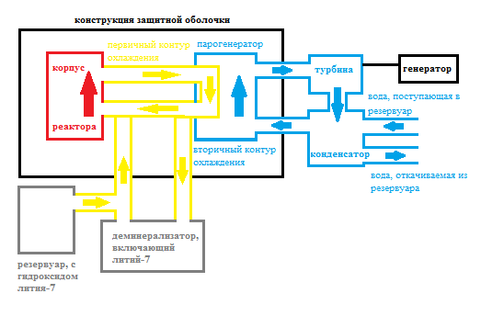гидроксид лития.

Рисунок 1. Схема корпусного водо-водяного энергетического ядерного реактора.

6Li входит в виде дейтерида лития в состав термоядерного оружия. [11] В результате поглощения нейтронов по реакции:

6Li + n -> 3H + 4He + 4.8 мЭв,

образуется тритий, опасный для человеческого организма при попадании в пищу и вдыхании, что и обуславливает популярность соединений 6Li в военной промышленности. Однако, в связи с активным использованием изотопа 6Li, часто наблюдается обеднение коммерчески доступных препаратов лития по данному изотопу. [12]

В целях снижения излишней реактивности (величина, характеризующая отклонение коэффициента размножения от единицы, отнесенная к коэффициенту размножения) активной зоны реактора по окончанию загрузки свежего сырья в атомных энергетических станциях применяются выгорающие поглотители нейтронов, обладающие высокими значениями сечения поглощения нейтронов. [13] Название данных поглотителей обусловлено тем, что после захвата нейтрона они «выгорают» (прекращают поглощать нейтроны). В их число входят гадолиний, эрбий и кадмий.

Одним из таких выгорающих поглотителей является и борная кислота H3BO3, благодаря наличию в ней изотопа 10B (19,8% от общего количества бора в природе), обладающего свойством поглощения нейтронов:

10B + n → 11B* →α+ 7Li + 2,31 МэВ.

В начале работы реактора, когда топлива много, в теплоносителе находится значительно больше кислоты, чем перед его остановкой перед следующей загрузкой топлива.

Кроме атомной энергетики изотоп 10B имеет важное значение в качестве незаменимого компонента препарата для так называемой бор-нейтронозахватной терапии рака (БНЗТ, BNCT), разрабатываемой в настоящее время для борьбы с остеосаркомой (рак костей). [14] Незаменимость борсодержащих препаратов заключается в способности 10B поглощать нейтрон, за счет чего разрушаться с образованием 7Li и α- частицы. Энергия, выделяющаяся при данном процессе, разрушает клетку, в которой находились атомы 10B, за счет чего и происходит борьба с раковой опухолью.

1. **Методы определения изотопного состава**

**3.1 Масс-спектрометрические методы**

Масс-спектрометрия – метод анализа соединений, основанный на определении массы (в большинстве случаев, отношения массы к заряду) и относительного количества ионов, образующихся или уже содержащихся в исследуемом веществе. Масс-спектрометры, как правило, имеют в своем составе устройство для ввода пробы, откуда она поступает в ионный источник, где происходит ионизация вещества и образуется ионный пучок, поступающий в масс-анализатор, где осуществляется разделение ионов по массам (либо по отношению масс к зарядам). Приемник ионов формирует электрический сигнал на основании поступающего ионного тока, затем он многократно усиливается с помощью усилителя и регистрируется.

Масс-спектрометрия является самым популярным в мире методом определения изотопного состава, благодаря своей точности и возможности определять изотопный состав как легких, как и тяжелых элементов. В работе [15] продемонстрирована возможность определения изотопного состава природных образцов лития методом масс-спектрометрии с термоионизацией. В статье [16] рассмотрена возможность использования масс-спектрометрического изотопного анализа изотопов кислорода 16О/18О в вине с предварительным концентрированием изотопа 18О в газовой фазе в виде молекул углекислого газа 12С16О18О в результате изотопного обмена между молекулами 12С16О16О и воды 1Н1Н18О. Ионизированные молекулы углекислого газа генерировались методом электронного удара, который может успешно применяться при анализе легких изотопов наравне с термоионизацией. Среди легких элементов одним из наиболее популярных для масс-спектрометрического анализа является углерод на предмет отношения содержания изотопов 12С/13С во многих веществах в составе органических соединений, что способствовало разработке различных нормативных актов для масс-спектрометрического определения данных изотопов во множестве объектов. [17,18] При описании изотопного анализа методами масс-спектрометрии невозможно не отметить метод масс-спектрометрии с ионизацией в индуктивно-связанной плазме, выделяющуюся среди других методов крайне низкими пределами обнаружения и высокой чувствительностью, набирающую популярность как за рубежом, так и в России. В работах [19,20] была продемонстрирована возможность определения изотопов кремния (29Si, 30Si) в природных водах и бора (10B, 11B) в борной кислоте методом масс-спектрометрии с ионизацией в индуктивно-связанной плазме. Стоит отметить, что данный метод позволяет изучать изотопный состав не только легких, но тяжелых элементов, таких как свинец, изотопные соотношения (204Pb, 206Pb, 207Pb, 208Pb) которого были успешно определены в работе [21].

* 1. **Хроматографические методы**

Хроматография представляет собой метод разделения, а, в аналитической химии, и идентификации веществ, заключающийся в их распределении между стационарной и подвижной фазами, и, при необходимости, последующим детектированием. В роли подвижной фазы могут выступать газ или жидкость, а стационарной – твердое вещество или нанесенная на него пленка жидкости. Достоинствами хроматографических методов являются универсальность, высокие чувствительность, экспрессность и информативность, многокомпонентность и малый объем пробы.

Применение хроматографических методов при изотопном анализе позволяет добиться лучшего разделения веществ, и, как следствие, более точного определения их состава. В работе [22] была продемонстрирована возможность совмещения методов газовой хроматографии и масс-спектрометрии для анализа изотопов. Капиллярные колонки использовались для разделения органических соединений, присутствовавших в составе проб. Описанный в статье метод заключался в выделении анализируемых изотопов углерода и азота из предварительно окисленных органических соединений, поступавших из капиллярной колонки, в виде углекислого газа, азота и его оксидов на платиновой, медной и никелевой проволоках, где происходило восстановление оксидов азота до азота. Далее ионы разделялись по отношению массы к заряду (к примеру, в случае с CO2+ отношение m/z регистрировалось в диапазоне 44-46) в анализаторе и регистрировались на цилиндрах Фарадея, настроенных на требуемую массу иона. Опираясь на полученные данные можно определить количество изотопов углерода и азота в углекислом газе и молекулярном азоте соответственно.

В работе [23] был предложен метод разделения изотопов водорода (1H, 2D) на сорбенте, состоящего из палладия и алюминия, методом замещающей газовой хроматографии. В роли детектора был использован катарометр, являющийся значительно менее дорогой альтернативой масс-спектрометрическим детекторам. Хроматографическая колонка заполнялась гелием, с целью исключения градиента давления, способствующему продольному перемешиванию в колонке. Затем через колонку пропускалась смесь изотопов 1H и 2D, а после этого – протий, замещавший дейтерий, сорбировавшийся на палладиевом сорбенте. Дейтерий концентрировался в газовой фазе и вытеснялся из колонки. В результате данного процесса сначала из хроматографической колонки вытеснялся гелий, который откачивался в отдельную емкость, а затем – дейтерий, закачивавшийся в специальные пробоотборники. Состав газа в пробоотборниках определялся с помощью метода газовой хроматографии.

Для изотопного анализа состава вещества возможно применение не только газовой, но и жидкостной хроматографии. В работе [24] был использован метод жидкостной хроматографии в обращенных фазах для анализа изотопного состава бензойной кислоты на предмет содержания изотопов кислорода 16О и 18О. Разделение изотопов кислорода было основано на проявлении изотопных эффектов на диссоциацию бензойной кислоты, карбоксильные группы которой содержали изотопы 16О и 18О. В роли стационарной фазы использовался С18, а в роли подвижной – 20% водный раствор метанола, содержащий ацетатный буфер. Разделение трех карбоксильных групп (-C16O2H, -C16O18OH, -C18O2H) было достигнуто в течение 20 часов.

Таким образом, можно сделать вывод, что хроматографические методы могут быть успешно использованы при анализе изотопного состава соединений не только в дополнение к масс-спектрометрическим методам, но и как более дешевая альтернатива им.

* 1. **Капиллярный электрофорез**

Капиллярный электрофорез – метод анализа сложных смесей, основанный на различии электрофоретических подвижностей заряженных частиц, осуществляемый в кварцевых капиллярах, заполненных раствором электролита, под действием поданного к концам капилляра высокого напряжения. Преимуществами капиллярного электрофореза являются высокая эффективность (более 106 теоретических тарелок), малый объем анализируемого образца и буферных растворов, относительная дешевизна и простота оборудования (по сравнению с масс-спектрометрическими методами), низкая себестоимость единичного анализа, отсутствие колонок и сорбентов, а также необходимости их заменять. Недостатками данного метода являются относительно высокие пределы обнаружения, а также необходимость перевода анализируемой пробы в растворимое в буферном электролите соединение.

В настоящее время метод капиллярного электрофореза с фотометрическим детектированием активно развивается в направлении изотопного анализа состава вещества как более дешевая альтернатива масс-спектрометрическим методам. Главным затруднением при использовании данного метода является сложность подбора условий для оптимального разделения изотопов до базовой линии.

В работе [25] была продемонстрирована возможность разделения изотопов хлора (35Cl и 37Cl) методом капиллярного электрофореза. Разделение было основано на различиях в гидродинамических радиусах анионов гидратированного хлора. Исследовались зависимости разрешения пиков от pH фонового электролита (в диапазоне 8,9 – 10,1) и напряжения (в диапазоне 20 – 30 кВ). Авторами работы были определены оптимальный состав и pH буферного электролита (5мМ хроматный и 3мМ боратный буфер при pH=9.7) а также условия анализа: 20 кВ, 254нм, время около 45 мин.

В работе [26] была продемонстрирована возможность частичного разделения изотопов брома – 79Br и 81Br. Как и в предыдущей работе разделение основывалось на различиях в радиусах гидратированных анионах изотопов. В качестве фонового электролита был предложен 10мМ раствор фосфата калия при pH=9,54, а также выбраны следующие условия анализа: электрокинетический ввод пробы в течении 4 секунд при напряжении в -4кВ, напряжение во время анализа -28 кВ, 200нм, время около 12 часов.

В работе [27] было осуществлено разделение изотопов кислорода (16О, 18О) в составе бензойной кислоты методом капиллярного электрофореза на основе различий в диссоциации бензойной кислоты различного изотопного состава (C6H5C16O2H, C6H5C16O18OH, C6H5C18O2H) что способствовало различиям в электрофоретической подвижности и, как следствие, разделению изотопов в составе бензойной кислоты под действием внешнего напряжения. Были исследованы влияние pH фонового электролита и его состава, длины капилляра (общая длина от 75 до 165 см, эффективная длина от 50 до 150см) и напряжения (в диапазоне 20 – 40 кВ) на разрешение изотопов в составе молекул кислоты. Авторами статьи были предложены следующий состав буферного электролита: 50мМ фосфатный буфер и 0.1% гидроксипропилцеллюлоза при pH=3,89, а также условия анализа: 40 кВ, 210нм, время около 100 мин.

Одним из важнейших факторов, оказывающих влияние на процесс капиллярного электрофореза, является электроосмотический поток (ЭОП), представляющий из себя объемный поток жидкости, образующийся за счет присутствия заряда на поверхности капилляра, и вызванный внешним напряжением, приложенным к двойному электрическому слою на внутренних стенках капилляра. ЭОП оказывает влияние на продолжительность пребывания компонентов пробы в капилляре. При использовании кварцевого капилляра в системах капиллярного электрофореза ЭОП зависит от числа силанольных групп (SiOH), при диссоциации которых поверхность капилляра приобретает отрицательный заряд (рис. 2. А). За счет адсорбции катионов на стенках капилляра формируется двойной электрический слой (рис. 2. В). Под действием напряжения, поданного к концам капилляра, катионы, формирующие ДЭС, начинают движение к катоду, тем самым приводя к объемному смещению находящегося в капилляре раствора. (рис.2. С). [28]

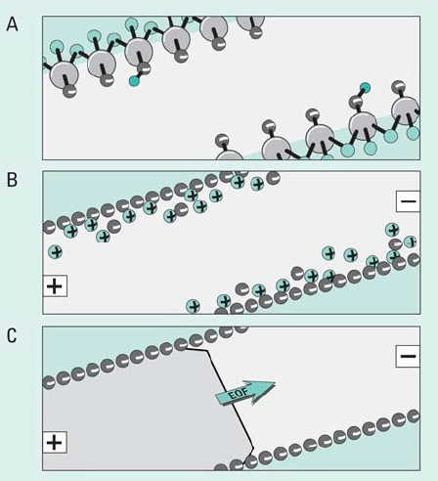

*Рисунок 2. Формирование электроосмотического потока. [28]*

Одним из важнейших свойств ЭОП является плоский профиль его ядра за счет равномерно распределенной силы электрического поля, стимулирующей движение ЭОП, вдоль стенок капилляра, в отличие от параболического ядра ламинарного потока при применении внешнего насоса в высокоэффективной жидкостной хроматографии, где имеет место размывание зон веществ. Другим полезным свойством ЭОП можно считать то, что он стимулирует движение частиц разного заряда в одном направлении, за счет чего к катоду под действием внешнего электрического поля мигрируют не только катионы, но и нейтрально, а также отрицательно заряженные частицы.

Несмотря на то, что ЭОП как правило выгоден, зачастую возникает необходимость в управлении им. Например, если ЭОП будет слишком быстрым, возможно преждевременное достижение детектора компонентами пробы до полного разделения. Для контроля над ЭОП можно регулировать напряжение, pH и концентрацию компонентов в буферном растворе, температуру капилляра и использовать поверхностно-активные вещества (ПАВ). Применение последних в капиллярном электрофорезе имеет несколько причин: ПАВ применяются и как добавки, способствующие растворению гидрофобных соединений, и как модификаторы поверхности капилляра, способные изменять их заряд, влияя тем самым на направление и скорость ЭОП. (рис. 3) [29]

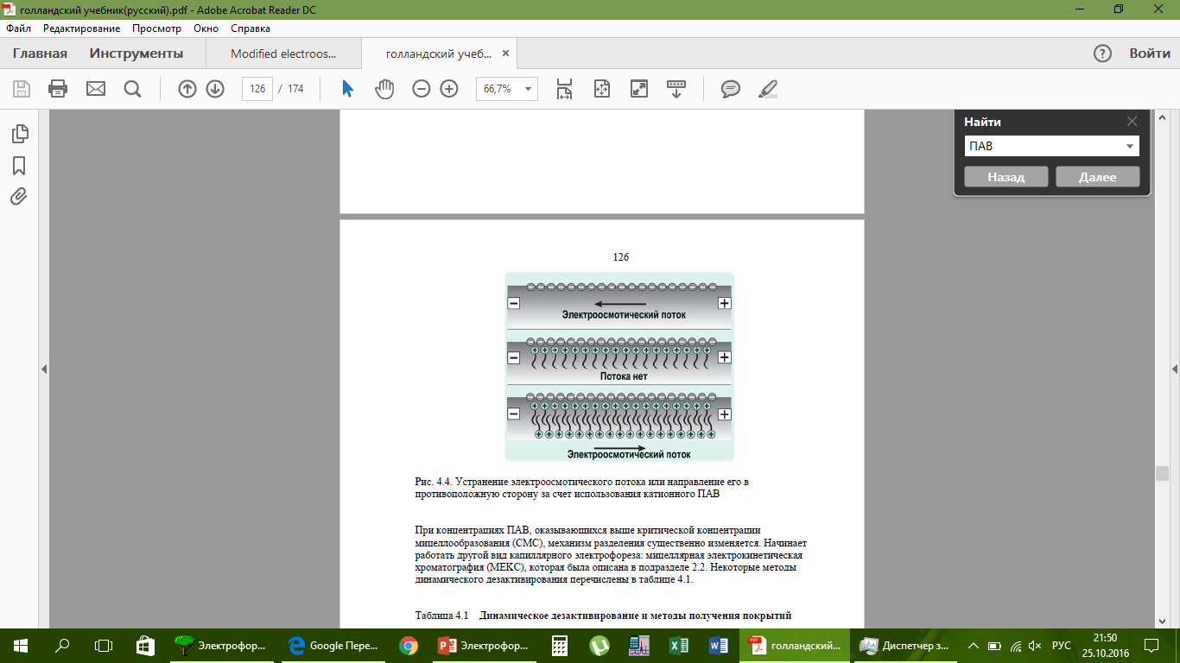

Рисунок 3. Влияние поверхностно-активных веществ на направление электроосмотического потока. [29]

Обращенным электроосмотическим потоком управлять сложнее – pH буфера и концентрация электролита оказывают на него слабое влияние, поэтому основными факторами контроля над ним являются регулировка напряжения и оптимальная концентрация ПАВ, за счет которых обращается поток.

В работе [30] была показана возможность управления ЭОП с помощью катионных ПАВ - цетилтриметиламмоний бромида (CTAB), октадецилтриметиламмоний бромида (OTAB) и тетрадецилтриметиламмоний бромида (TTAB). Была исследована зависимость скорости обращенного ЭОП от концентрации и вида противоиона. Авторы работы установили, что увеличение концентрации анионов различного состава (как неорганических, так и органических) и заряда в буферном растворе приводит к снижению скорости обращенного ЭОП в связи с возможной конкуренцией между анионами и отрицательно заряженными стенками капилляра за присоединение к ним положительно заряженных молекул катионных ПАВ. Было установлено, что оптимальной для стабильного обращенного ЭОП является концентрация выше 10% от критической концентрации мицеллообразования соответствующих ПАВ. Также было показано, что pH буферного электролита в широких диапазонах не влияет на скорость и направление обращенного ЭОП.

В работе [31] была продемонстрирована зависимость направления и скорости ЭОП от концентрации и строения катионных ПАВ – тетрадецилтриметиламмоний бромида (TTAB), цетилтриметиламмоний бромида (CTAB) и лаурилтриметиламмоний бромида (LTAB). Было показано, что наиболее стабильный обращенный ЭОП достигается с ПАВ с меньшей критической концентрацией мицеллообразования – CTAB, за счет большей длины углеводородного радикала.

В качестве модификаторов заряда стенки капилляра могут быть использованы не только катионные, но и цвиттер-ионные ПАВ. В работе [32] была показана возможность управления скоростью ЭОП с помощью цвиттер-ионных ПАВ - 3-(3-кокоамидопропил)-диметиламмоний-2-гидроксипропансульфоната (CAS U), додецилдиметил-(3-сульфопропил)-аммоний гидроксида и гексадецилдиметил-(3-сульфопропил)-аммоний гидроксида. Было продемонстрировано, что использование данных ПАВ позволяет снизить скорость ЭОП на 50-90%, а также снизить адсорбцию положительно заряженных частиц на стенках капилляра, что способствовало более эффективному разделению катионных протеинов (лизоцима, α-химотрипсиногена, цитохрома и рибонуклеазы).

В работе [33] была разработана методика по разделению изотопов азота (14N, 15N) в составе катиона аммония. В качестве фактора, влияющего на разделение изотопов был использован анодный электроосмотический поток (ЭОП) противонаправленный движению катионам аммония в капилляре, создаваемый и регулируемый за счет использования катионного поверхностно-активного вещества - цетилтриметиламмоний бромида (CTAB), использованного для перезарядки поверхности капилляра и, как следствие, изменения направления ЭОП в противоположную сторону, а также цвиттер-ионного ПАВ - 3-(3-кокоамидопропил)-диметиламмоний-2-гидроксипропансульфонат (CAS U). Предел детектирования составил 0,01 мМ для суммарной концентрации ионов аммония. Была получена линейная калибровочная зависимость до 1 мМ для 15N-аммония, и до 2 мМ для 14N-аммония.

## Экспериментальная часть.

Использованный в данной работе метод капиллярного электрофореза основан на разделении веществ в составе аналитической пробы в капилляре под действием приложенного к концам капилляра электрического поля. Небольшое количество анализируемого раствора (до 20 нл) вводится под давлением (либо электрокинетически) в кварцевый капилляр, заполненный раствором фонового электролита определенного состава. После этого подается напряжение, стимулирующее миграцию компонентов к детектору. В связи с различиями в зарядах и ионных радиусах скорости миграции веществ, входящих в состав аналитической пробы, различаются, что способствует их разделению по мере движения в капилляре. По мере миграции компонентов пробы через детектор происходит запись электрофореграммы – зависимости величины сигнала от времени миграции. Качественной характеристикой компонентов пробы служит время миграции, а качественной – площадь или высота пика, пропорциональная концентрации вещества. В использованных системах капиллярного электрофореза «Капель-103» и «Капель-105» применяется фотометрическое детектирование. В качестве источника света используется дейтериевая лампа, а в качестве диспергирующего элемента - дифракционный монохроматор со спектральным диапазоном 190-380 нм и шириной спектрального интервала 20 нм.

В качестве референтного метода был выбран метод масс-спектрометрии.

1. **Схема прибора для капиллярного электрофореза**

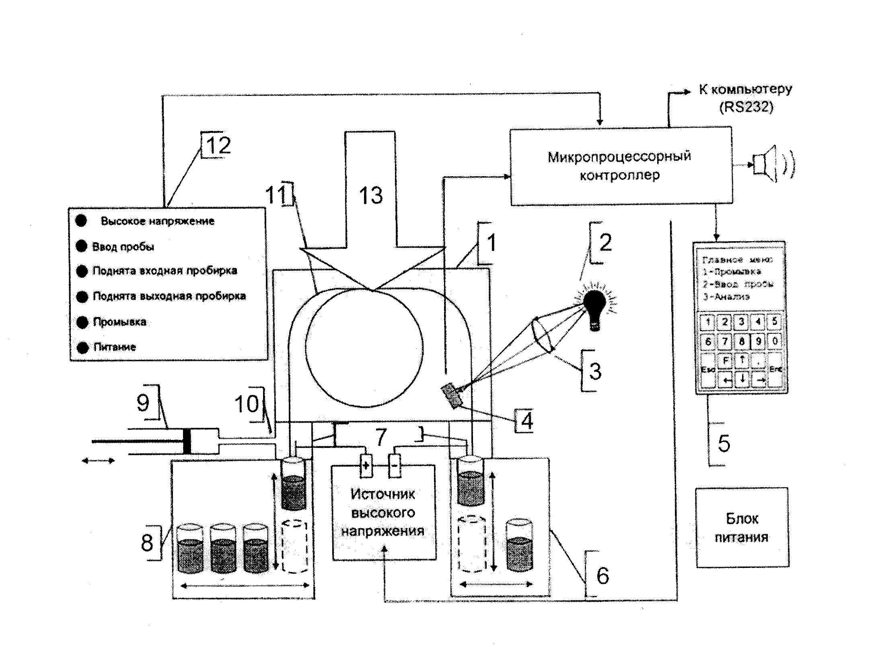Исследования проводились на системах капиллярного электрофореза «Капель-103» и «Капель-105» фирмы «Люмэкс», Санкт-Петербург. Схемы приборов представлены на рис. 4 и рис.5.

Рисунок 4. Схема системы капиллярного электрофореза "Капель-103".

Прибор «Капель-103» состоит из следующих основных частей:

1. кассета с капилляром;
2. источник света – ртутная лампа низкого давления, 254 нм;
3. оптическая система;
4. фотоприемник;
5. пульт управления;
6. устройство смены выходных пробирок;
7. электроды;
8. устройство смены входных пробирок;
9. устройство подачи давления;
10. узел ввода пробы в капилляр;
11. капилляр;
12. панель индикации состояния ручных органов управления;
13. поток воздуха для охлаждения капилляра.

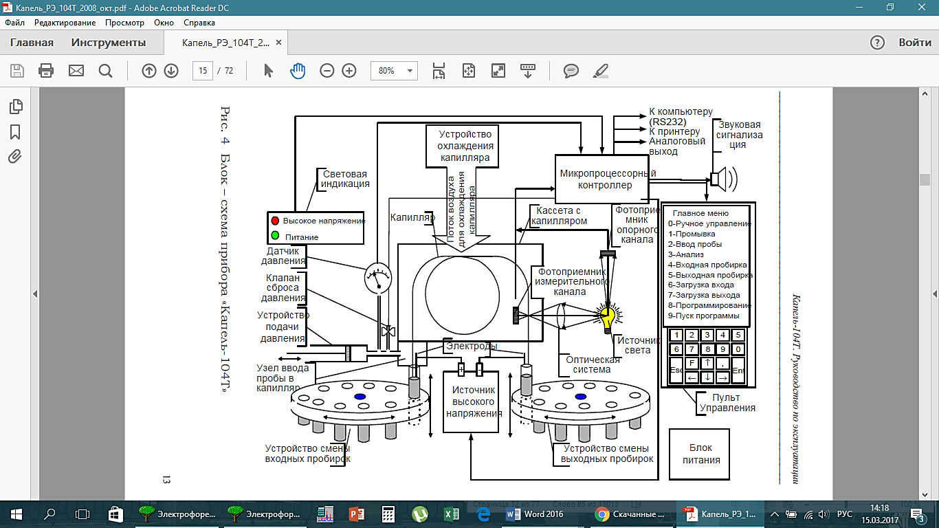

Рисунок 5. Схема системы капиллярного электрофореза "Капель-105".

Кварцевые капилляры, использованные в экспериментах, обладали следующими характеристиками:

* Общая длина – 35-60 см
* Эффективная длина (расстояние до детектора) – 25-50 см,
* Внутренний диаметр - 50-75 мкм
* Внешний диаметр - 365 мкм.

В системах капиллярного электрофореза был установлен фотометрический детектор с длиной волны λ от 190 до 400 нм. Регистрацию электрофореграмм и расчеты по ним проводили с помощью программы «МультиХром» для Windows.

1. **Подготовка капилляра к работе**

Перед проведением экспериментов капилляр подвергался процедуре промывки следующим образом:

* промывка дистиллированной водой в течение 5 минут;
* промывка концентрированной серной кислотой (либо 0.5М раствором соляной кислоты) в течение 5 минут;
* промывка дистиллированной водой в течение 5 минут;
* промывка 0.1 М раствором гидроксида натрия в течение 5 минут;
* промывка дистиллированной водой в течение 5 минут;
* промывка буферным раствором в течение 5 минут.

Между анализами капилляр промывался буферным раствором в течение 5 минут.

1. **Реактивы**

* Соляная кислота, хч
* Гидроксид натрия, хч
* Серная кислота, хч
* Цетилтриметиламмоний бромид (CTAB)
* Тетрадецилтриметиламмоний бромида (TTAB)
* TWEEN 20
* 4-аминопиридин
* Щавелевая кислота, ч
* Фенилаланин
* Путресцин

1. **Приготовление рабочих растворов**

**Приготовление растворов для промывки капилляра.**

Растворы для промывки капилляра готовили на свежей дистиллированной воде.

***Приготовление 0.1М раствора гидроксида натрия для промывки капилляра.***

В стакан из термостойкого стекла помещали 2 г гидроксида натрия и растворили в 100 мл дистиллированной воды.

***Приготовление 0.1М раствора соляной кислоты для промывки капилляра.***

В стакан из термостойкого стекла помещали 4 мл концентрированной соляной кислоты и добавляли 100 мл дистиллированной воды.

**Приготовление буферных растворов.**

***Приготовление буферного раствора на основе 4-аминопиридина.***

В сухую мерную колбу на 100 мл помещали 0,0468 г 4-аминопиридина, добавляли немного воды и нагревали до полного растворения 4-аминопиридина, остужали и добавляли 0.875 мл 0.1М раствора щавелевой кислоты, затем добавляли цетилтриметиламмоний бромид (CTAB) и TWEEN-20, концентрация которых варьировалась в процессе исследования влияния концентрации данных веществ на разрешение изотопов лития, и доводили до метки дистиллированной водой. Приготовленный раствор содержал 5 ммоль/л 4-аминопиридина и 0.875 ммоль/л щавелевой кислоты.

***Приготовление буферного раствора на основе фенилаланина.***

В сухую мерную колбу на 25 мл помещали 0,1032 – 0,1445 г фенилаланина, добавляли немного воды и нагревали до полного растворения фенилаланина, остужали и добавляли 0,125 – 0,215 мл 1М раствора путресцина и доводили до метки дистиллированной водой. Приготовленные растворы содержали 25 – 35 ммоль/л фенилаланина и 5 – 8,6 ммоль/л путресцина.

1. ***Результаты и их обсуждение***
2. **Выбор поглощающего иона.**

При разделении изотопов методом капиллярного электрофореза на системах КЭ «Капель-103» и «Капель-105» необходимо использовать косвенное детектирование, так как ионы лития и бора (в составе боратов), образующиеся в результате диссоциации гидроксида лития и борной кислоты, соответственно, не обладают свойством поглощения в УФ области спектра, за счет чего отсутствует возможность их прямого детектирования.

Основным компонентом фонового электролита, отвечающим за получение аналитического сигнала при косвенном фотометрическом детектировании, является поглощающий ион, обладающий высокой интенсивностью поглощения света в УФ области спектра. Соответственно, детектирование этого иона заключается в получении сигнала фотометрического детектора, соответствующего базовой линии. Присутствие иных, не способных поглощать в данной области спектра свет, ионов в зонах в области детектора приводит к изменению концентрации абсорбирующего свет иона в фоновом электролите.

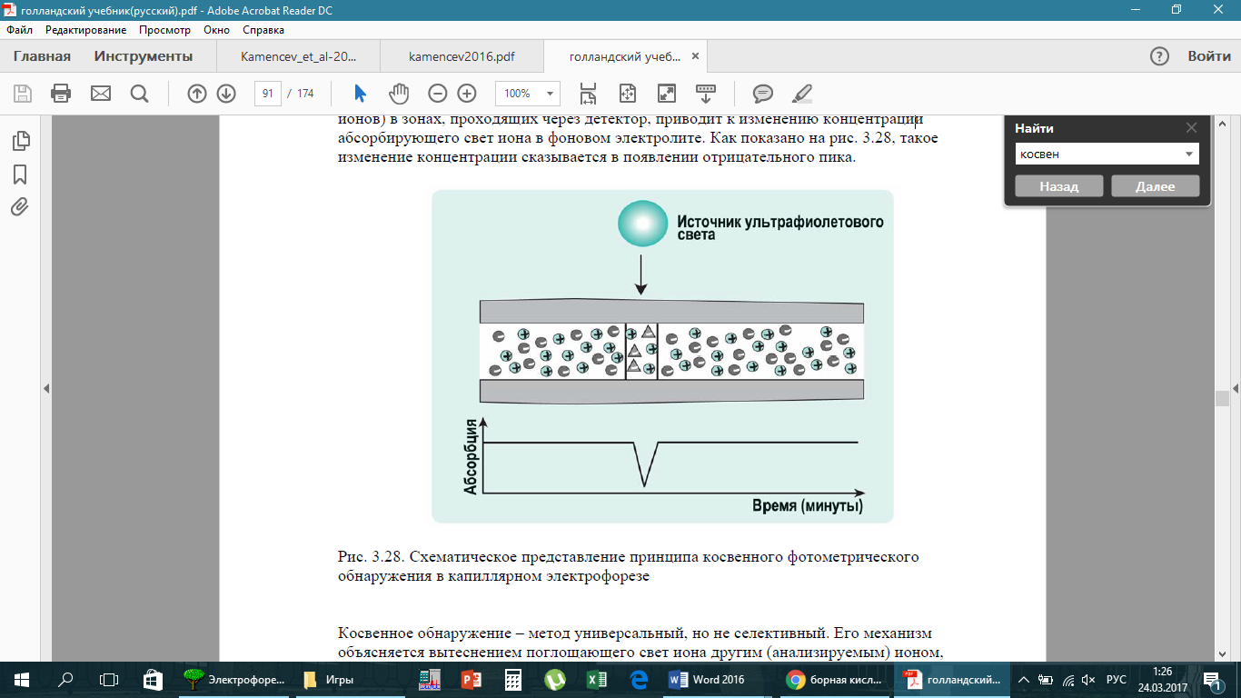

Рисунок 6. Косвенное детектирование в капиллярном электрофорезе.

При косвенном детектировании катионов активно используются пиридин и имидазол [34], а анионов – хромат, фталат и бензоат ионы [35].

Для экспериментов по разделению ионов лития в качестве поглощающего иона был выбран 4-аминопиридин, так как его использование способствовало значительному повышению чувствительности метода за счет более высокого поглощения в УФ области (ε = 18500 моль-1см-1 при λ = 261нм) по сравнению с, к примеру, c креатинином или имидазолом. [36,37] Кроме того, данное вещество не взаимодействует с аналитами и поверхностью капилляра, что можно так же считать аргументом в пользу его выбора.

Для экспериментов по разделению изотопов бора в качестве поглощающего иона был выбран фенилаланин. Выбор данного вещества был обусловлен близостью электрофоретических подвижностей борат-ионов (- 2.9*10-4 см2В-1с-1) и фенилаланина (- 2.2*10-4 см2В-1с-1) при 20оС и близостью их констант диссоциации, в связи с чем эффективные подвижности остаются близкими в широком диапазоне pH. Также при выборе поглощающего иона большую роль сыграло высокое светопоглощение в области УФ фенилаланина (ε = 6000 моль-1см-1 при λ = 210нм), что было необходимо при использовании косвенного детектирования.

1. **Выбор оптимальной концентрации компонентов фонового электролита.**

При приготовлении буферного раствора, содержащий в качестве поглощающего иона 4-аминопиридин, регулировка pH осуществлялась за счет добавления щавелевой кислоты. Концентрация 4-аминопиридина составила 5мМ. Оптимальный симметричный пик лития был получен при концентрации щавелевой кислоты в буферном растворе равной 0.875 мМ (что соответствовало значению pH = 9.2). Оксалат ион был использован в качестве противоиона, чтобы избежать мешающего влияния переходных и щелочноземельных металлов. Активное связывание в комплексные соединения с оксалатом переходных и щелочноземельных металлов предотвратило появления пиков данных металлов на электрофореграммах.

Для обращения электроосмотического потока, с целью создания ЭОП противонаправленного движению ионов лития, необходимого для оптимального разделения изотопов, в буфер добавлялись катионные ПАВ. На начальном этапе осуществлялся выбор оптимального катионного ПАВ между тетрадецилтриметиламмоний бромидом (TTAB) и цетилтриметиламмоний бромидом (CTAB). С целью выбора подходящего для решения данной аналитической задачи ПАВ было записано более 200 электрофореграмм для исследования воспроизводимости обращенного ЭОП при использовании буферов, содержащих CTAB и TTAB. На основании проведенных экспериментов было установлено, что более воспроизводимый обращенный ЭОП образовывался при заполнении капилляра буферными растворами, содержащими CTAB в качестве модификатора стенок капилляра: среднее квадратичное отклонение серий анализов, задачей которых было определение электрофоретической подвижности обращенного ЭОП, при использовании CTAB было в 19 раз меньше, чем при использовании TTAB (15.1% и 0.8% при использовании TTAB и CTAB соответственно). Таким образом, был сделан вывод, что в качестве модификатора внутренних стенок капилляра для обращения ЭОП предпочтительно использовать CTAB.

Разность эффективных подвижностей 6Liи 7Li составляет около 0.36%, несмотря на относительно большую разницу в массах изотопов (около 15%). [38] В случае, если изменить направление ЭОП на противоположное, это снизит кажущуюся подвижность мигрирующих изотопов. По этой причине, возможно экспериментально установить оптимальные концентрации ПАВ, стимулирующих образование обращенного ЭОП, для разделения пиков изотопов на электрофореграмме за счет увеличения разницы в подвижностях изотопов. Электрофоретическая подвижность ионов лития составляет около 4.1*10-4 см2В-1с-1, поэтому скорость ЭОП при использовании буферного раствора содержащего CTAB, должна контролироваться не только изменением концентрации катионного CTAB, но и добавлением неионогенного ПАВ, в качестве которого был использован TWEEN 20, являющийся одним из наиболее используемых в капиллярном электрофорезе неионогенных ПАВ, способных образовывать смешанные мицеллы с CTAB [39] , с целью снижения скорости обращенного ЭОП и снижения времени анализа за счет уменьшения скорости ЭОП.

На рис. 7 представлена зависимость скорости обращенного ЭОП от концентрации TWEEN 20. Как было продемонстрировано в ходе проведенных экспериментов, электрофоретическая подвижность обращенного ЭОП может находиться в диапазоне 2,3 – 4,1 см2В-1с-1 в исследованном диапазоне концентраций TWEEN.

Также было исследована зависимость подвижности обращенного ЭОП от времени хранения буферных растворов (рис.8). Было установлено, что в процессе хранения буферных растворов, содержащих TWEEN 20, начинают происходить процессы гидролиза данного неионогенного ПАВ, из-за чего подвижность обращенного ЭОП возрастает, что следует учитывать при проведении длительных серий анализов.

Рисунок 7. Влияние концентрации TWEEN 20 на электрофоретическую подвижность обращенного ЭОП. Состав фонового электролита: 5 мМ 4-аминопиридин, 0.875 мМ щавелевая кислота, 0.25 мМ CTAB.

Рисунок 8. Влияние времени хранения фонового электролита на электрофоретическую подвижность обращенного ЭОП. Состав фонового электролита: 5 мМ 4-аминопиридин, 0.875 мМ щавелевая кислота, 0.25 мМ CTAB, 0.03% TWEEN.

При приготовлении буферного раствора, содержащий в качестве поглощающего иона фенилаланин, регулировка pH осуществлялась за счет добавления путресцина. Путресцин был использован в качестве противоиона для снижения скорости ЭОП противонаправленного движению борат-ионов. В рамках опубликованной нашей научной группой работы [40] было исследовано влияние pH в диапазоне pH 8.85-9.1 буферного раствора на скорость ЭОП. Было показано, что повышение концентрации путресцина снижает скорость ЭОП, однако, в исследованном диапазоне pH скорость ЭОП изменялась в узком диапазоне скоростей (1,2 – 1,5 *10-4 см2В-1с-1), что, вероятно, связано со снижением сорбции путресцина на стенках капилляра при возрастании pH, вследствие увеличения его концентрации, и, как следствие, более низкому протонированию путресцина.

1. **Разделение изотопов лития методом капиллярного электрофореза и влияние на него различных факторов.**

На данном этапе было проведено определение оптимальных условий анализа для разделения изотопов 6Li и 7Li. С этой целью была приготовлена анализируемая проба из образцов карбоната лития, обогащенного по 6Li (90.38%) и обедненного по 6Li (3,44%). Суммарная концентрация ионов Li в пробе на начальном этапе составляла 0,2 мМ. Температура капилляра была установлена на уровне 30оC. Разделение проводилось под напряжением в +20 кВ. Ввод пробы был осуществлен под давлением в 30 мбар в течение 5 с. Детектирование – косвенное при длине волны 261 нм. Cостав фонового электролита: 5 мМ 4-аминопиридин, 0.875 мМ щавелевая кислота, 0.25 мМ CTAB, 0.018-0.055% TWEEN 20.

Было проведено исследование зависимости разрешения пиков изотопов от концентрации TWEEN 20 в буферном растворе. (рис. 9)

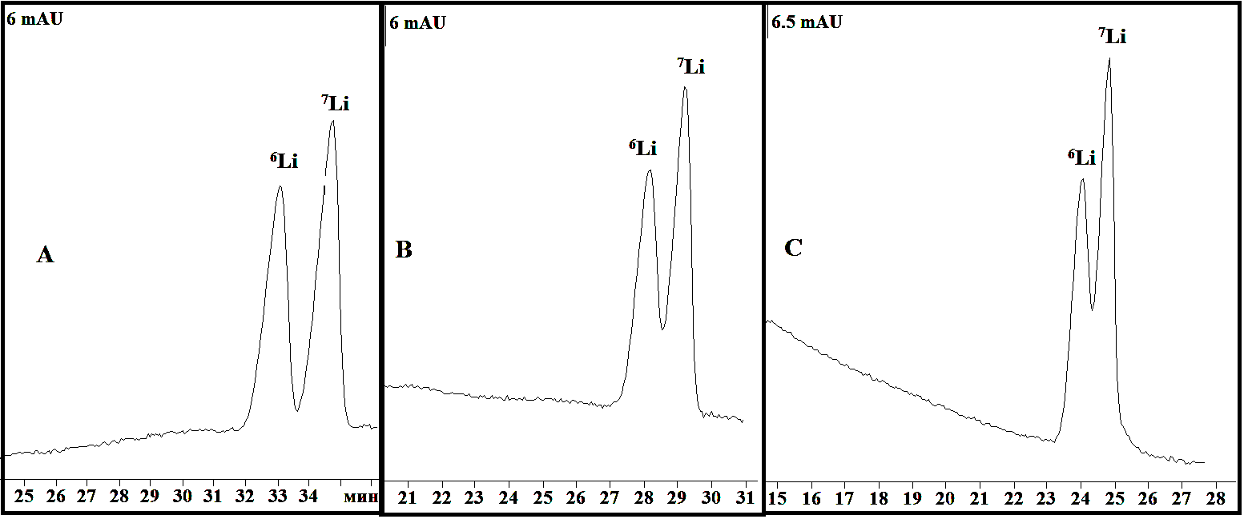

Рисунок 9. Влияние концентрации TWEEN 20 на разделение изотопов лития

*А. 0.02% TWEEN 20 B. 0.025% TWEEN 20 C. 0.034% TWEEN 20*

Как было продемонстрировано в ходе экспериментов, путем повышения концентрации TWEEN 20 можно добиться более быстрой миграции изотопов к детектору, что, однако, скажется на разделении пиков соответствующих изотопов. При концентрации TWEEN 20 выше 0.02% в буферном растворе, содержащем 0.025 мМ CTAB, обращенный ЭОП недостаточно сильно замедлял движение изотопов в капилляре, что делало невозможным разделение 6Li и 7Li до базовой линии.

В рамках работы [41] выполненной нашей научной группой, была продемонстрирована возможность разделения изотопов в модельных смесях с крайне разнообразным изотопным соотношением, используя данную методику. Была доказана возможность разделения до базовой линии изотопов в смесях с содержанием изотопа 6Li в диапазоне 3,44 – 90,38%.

**Табл. 1. Результаты анализов модельных смесей изотопов 6Li и 7Li.**

|  |  |  |
| --- | --- | --- |
| № пробы | Содержание 6Li (%), определенное масс-спектрометрическим методом* | Содержание 6Li (%), определенное методом капиллярного электрофореза |
| 1 | 3,44 | 3,5±0,3 |
| 2 | 50,04 | 50,2±0,5 |
| 3 | 90,38 | 90,5±0,4 |

*определение выполнялось поставщиком обогащенных проб лития.

В табл. 1 приведены результаты анализов смесей изотопов 6Li и 7Li методами масс-спектрометрии и капиллярного электрофореза. Предел обнаружения, рассчитанный, как отношение сигнал/шум = 3 составил 0,01 мМ как для 6Li, так и 7Li. Предел количественного определения, рассчитанный, как отношение сигнал/шум = 10 составил 0,03 мМ как для 6Li, так и 7Li. Исследованный концентрационный диапазон составил 0,03 – 0,2 мМ для обоих изотопов лития.

На следующем этапе было проведено сопоставление результатов электрофоретического разделения изотопов 6Li и 7Li с использованием капилляров с общей длиной 37 и 60 см. Несмотря на значительное увеличение времени анализа при использовании капилляра большей длины увеличения разрешения не произошло. При прочих равных условиях разрешение оказалось даже несколько ниже для капилляра с общей длиной 60 см. Добиться полного разделения изотопов лития с использованием капилляра с общей длиной 60 см так и не удалось из-за значительного размывания пиков при времени анализа более 60 минут. На рис. 11 представлены электрофореграммы с максимальным достигнутым разрешением изотопов с использованием двух разных капилляров.

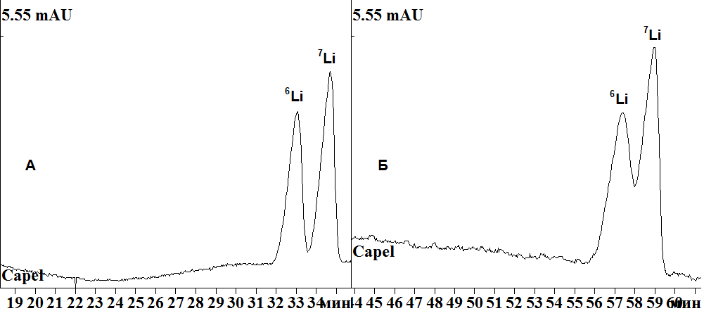Данный факт, по-видимому, связан с большим диффузионным размыванием пиков при использовании более длинного капилляра из-за более низкой напряженности поля. Напряженность поля в случае капилляра с общей длиной 37 см составляла 540 В/см, тогда как в случае капилляра с общей длиной 60 см напряженность поля составляла только 333 В/см.

Рисунок 11. ЭФГ изотопов лития с использованием капилляров разной длины. А – общая длина капилляра 37 см, Б – общая длина капилляра 60 см.

После сопоставления результатов электрофоретического разделения изотопов 6Li и 7Li с использованием капилляров разной длины мы исследовали зависимость разрешения пиков изотопов лития от времени анализа с использованием обоих капилляров. Время анализа регулировали за счет изменения скорости ЭОП, используемого для уравновешивания электромиграции ионов лития. Как было сказано ранее, изменение скорости ЭОП достигалось за счет изменения концентрации неионогенного ПАВ TWEEN 20 в фоновом электролите. Концентрацию TWEEN 20 варьировали в диапазоне 0,015 – 0,055%, что приводило к изменению кажущейся подвижности ионов лития в пределах от 3×10-5 до 6×10-5 см2В-1с-1.

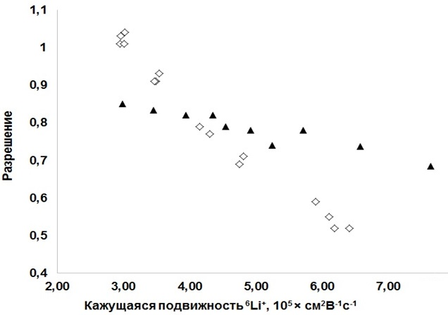Обнаружено, что при невысоких скоростях ЭОП, и, соответственно, более высокой кажущейся подвижности ионов лития (5-6×10-5 см2В-1с-1) разрешение при использовании капилляра длиной 60 см напротив несколько выше, чем для капилляра длиной 37 см (рис.12).

Рисунок 12. Зависимость разрешения пиков от наблюдаемой подвижности изотопов лития для капилляров различной длины.

▲ – общая длина капилляра 60 см, ◊ – общая длина капилляра 37 см.

Данный факт, по-видимому связан с факторами размывания пика, не связанными с продольной диффузией, такими как ширина окна детектора. Ширина окна детектора для использованного нами прибора составляет 0,9 мм. Для капилляра с эффективной длиной 27 см это составляет 0,33%, тогда как для капилляра с эффективной длиной 50 см только 0,18%. При небольшой разнице в подвижности изотопов на уровне нескольких десятых процента данный фактор вносит существенный вклад в размывание. Однако по мере увеличения скорости ЭОП, уравновешивающей подвижность ионов лития, разница кажущейся подвижности изотопов лития возрастает, и влияние ширины окна детектора на размывание пиков становится несущественным по сравнению с диффузионным размыванием. Уже при кажущейся подвижности лития на уровне 4×10-5 см2В-1с-1 разрешение становится больше для более короткого капилляра (рис.12).

При этом время анализа для капилляра с общей длиной 37 см при прочих равных условиях примерно в 3 раза меньше, чем для капилляра с общей длиной 60 см, из-за более высокой напряженности поля и меньшей эффективной длины. На рис. 13 представлена зависимость разрешения пиков изотопов лития от времени анализа для обоих капилляров. Как было продемонстрировано, несмотря на существенно большее время анализа при использовании капилляра с общей длиной 60 см не удалось добиться разделения изотопов лития до базовой линии в отличие от анализов, когда использовался капилляр с меньшей длиной.

Таким образом, при разделении изотопов лития использование капилляров с меньшей длиной оказывается предпочтительнее, так как позволяет добиться более высокого разрешения при значительно меньшем времени анализа.

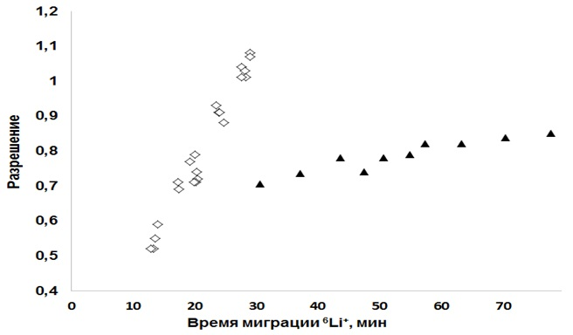

Рисунок 13. Зависимость разрешения пиков от времени миграции изотопа для капилляров различной длины.

▲ – общая длина капилляра 60 см, ◊ – общая длина капилляра 37 см

**4.** **Определение содержания изотопов 10B и 11B в борной кислоте.**

* 1. **Разделение изотопов бора методом капиллярного электрофореза и влияние на него различных факторов.**

На данном этапе было проведено определение оптимальных условий анализа для разделения изотопов 10B и 11B. Анализируемую пробу готовили из образцов борной кислоты, со средним природным содержанием 10B (19.8%) и обогащенного по 10B (90%). Суммарная концентрация борат-ионов в пробе на начальном этапе составляла 4 мМ. Температура капилляра варьировалась в диапазоне 20-35оС. Разделение проводилось под напряжением в +25 кВ. Ввод пробы был осуществлен под давлением в 30 мбар в течение 5 с. Детектирование – косвенное при длине волны 210 нм.

Разделение изотопов бора в составе борной кислоты было основано на явлении изотопного эффекта, проявляющемся в различиях в константах диссоциации соединений различного изотопного состава. [42] Рассчитанная константа равновесия 11B(OH)4- и 10B(OH)4-  достигает 1,0194. [43] Ранее была рассмотрена работа [27] в ходе которой была продемонстрирована возможность разделения изотопов кислорода в составе карбоксильных групп на основании изотопного эффекта, оказывающего влияние на константы диссоциации карбоксильных соединений, методом капиллярного электрофореза. Авторами было продемонстрировано, что при pH на 0.3 ниже, чем pKа кислот, наблюдается максимальная разница в константах диссоциации кислот и электрофоретических подвижностях, и данное значение pH считалось оптимальным для электрофоретического разделения изотопов кислорода в составе карбоксильных групп.

С целью определения условий для оптимального разрешения пиков в совокупности с минимальным затрачиваемым для этого временем анализа был проведен ряд экспериментов для исследования влияния различных факторов (концентрации путресцина, выступавшего в роли регулятора pH, и температуры капилляра). Были приготовлены буферные растворы с различной концентрацией путресцина (5-8,6 мМ) и значениями pH в диапазоне 8,89 – 9,13. Было показано, что по мере увеличения концентрации путресцина увеличивалось разрешение пиков, соответствующих 11B(OH)4- и 10B(OH)4- Данный факт связан со снижением скорости ЭОП, противонаправленного движению борат-ионов и являющемуся главным фактором миграции борат-ионов к детектору, за счет увеличения концентрации сорбирующегося на стенках капилляра путресцина. За счет большего времени миграции изотопов к детектору, при прочих равных условиях, возрастала разница в кажущихся подвижностях 11B(OH)4- и 10B(OH)4- , составлявшая около 2-3%.

Рисунок 14. Зависимость ассиметрии пика 11B от pH фонового электролита и температуры капилляра.

Кроме данного параметра была исследована зависимость ассимметрии пика 11B(OH)4- от температуры капилляра и pH буферного раствора, что также являлось фактором, влияющим на разрешение пиков изотопов. (рис. 14) Задачей проведенных экспериментов было определить условия, когда ассиметрия пика была близка к 1 или равна этому значению, что соответствует симметричному пику. Как было сказано ранее, выбор фенилаланина в качестве компонента буферного раствора был обусловлен близостью электрофоретических подвижностей анионов бората и фенилаланина и близостью их констант диссоциации, в связи с чем эффективные подвижности остаются близкими в широком диапазоне pH. Следовательно, получение симметричных пиков становится возможным при тех условиях, когда электрофоретические подвижности борат-ионов и фенилаланина, выступавшего в качестве поглощающего иона, были примерно равны. В противном случае, пики борат-ионов получались ассиметричными, что сказывалось на их разрешении.

На рис. 15 представлены образцы электрофореграмм, записанных в неоптимальных (рис. 15. А) и оптимальных условиях (рис. 15. Б) с точки зрения ассиметрии пиков. Как было продемонстрировано, при определенных условиях, указанных в описании к электрофореграммам, можно добиться симметричных пиков, что благоприятно скажется на разделении изотопов.

По итогам проведенных экспериментов была выбраны условия, при которых разрешение пиков было максимально близко к единице, что удовлетворяло требованиям к разделению пиков изотопов до базовой линии в совокупности с минимальным временем анализа: температура капилляра 33С и концентрация путресцина около 7-8 мМ.

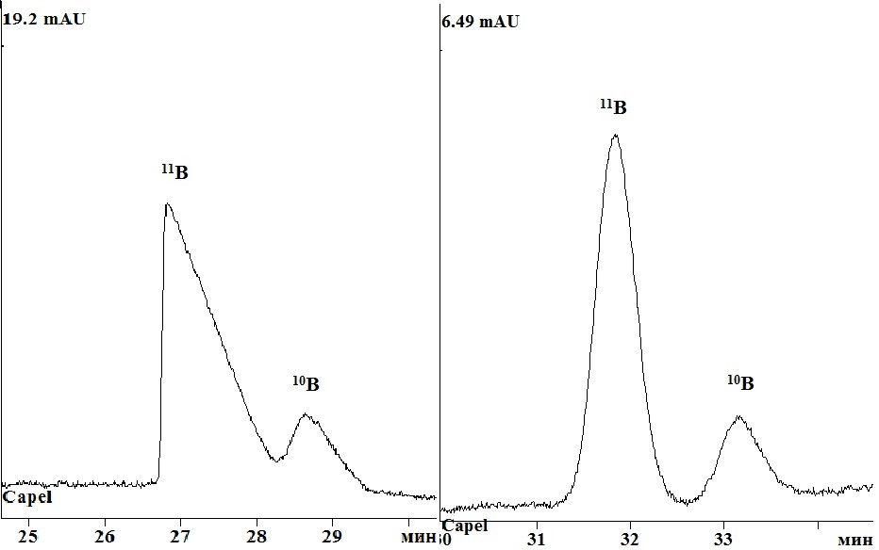 А. Б.

Рисунок 15. Электрофореграммы пробы 4 мМ борной кислоты с природным содержанием 10B –19.8%.

А: Условия анализа: напряжение – 25 кВ, ввод пробы – 30 мбар в течение 5 с, температура капилляра – 20С, λ = 210нм, состав буферного раствора: 5 мМ путресцин, 30 мМ фенилаланин.

*Б: Условия анализа: напряжение – 25 кВ, ввод пробы – 30 мбар в течение 5 с, температура капилляра – 33С, λ = 210нм, состав буферного раствора: 7,4 мМ путресцин, 30 мМ фенилаланин.*

На рис. 16 представлена электрофореграмма разделения изотопов 10B и 11B в модельных пробах борной кислоты кислоты с содержанием 10B –50%. Как было показано в ходе проведенных экспериментов, методом капиллярного электрофореза возможен анализ проб с самым различным изотопным составом бора.

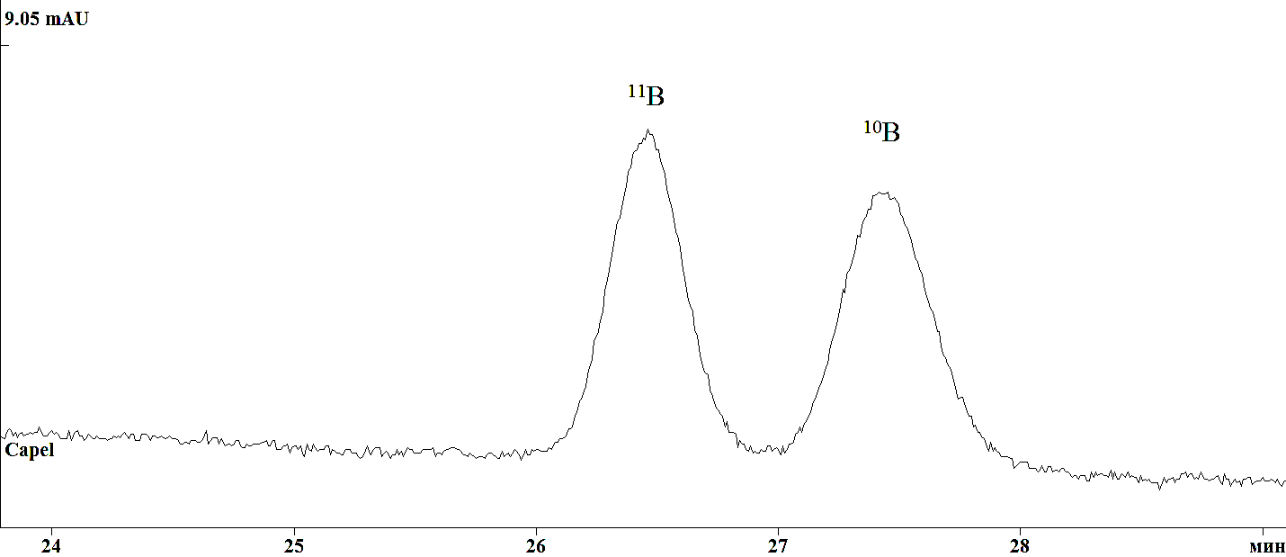

Рисунок 16. Электрофореграмма пробы 4 мМ борной кислоты с содержанием 10B –50%. Условия анализа: напряжение – 25 кВ, ввод пробы – 30 мбар в течение 5 с, температура капилляра – 33С, λ = 210нм, состав буферного раствора: 8,6 мМ путресцин, 35 мМ фенилаланин, pH = 8,95.

Предел обнаружения, рассчитанный, как отношение сигнал/шум = 3 составил 0,2 мМ как для борат-ионов, содержащих 10B, так и 11B. Исследованный концентрационный диапазон составил 0,8 – 8 мМ для обоих изотопов бора в составе борат-ионов.

Было проведено исследование мешающего влияния на разделение изотопов бора распространенных анионов, таких как, хлорид, сульфат, фосфат и нитрат в концентрациях до 10 мМ. Как показали проведенные исследования, присутствие данных анионов в исследованных концентрациях не оказывает мешающее влияние на разделение 10B и 11B. Следует учесть, что присутствие данных, распространенных в природных образцах воды, анионов в охлаждающей реактор жидкости является маловероятным, так как концентрация борной кислоты в ней находится на уровне г/л, что существенно превышает содержание в ней исследованных анионов.

* 1. **Определение содержания изотопов 10B и 11B в борной кислоте методом масс-спектрометрии.**

В качестве референтного метода был выбран метод масс-спектрометрии.

Исследования проб борной кислоты выполнялись на масс-спектрометре фирмы Bruker, снабженным источником электрораспылительной ионизации (ESI). В качестве растворителя была использована смесь воды и ацетонитрила (50/50). Масс-спектрометр работал в отрицательном режиме используя диапазон отношений заряда к массе m/z = 50-1200. Напряжение источника ионов было установлено на уровне 4000 В. Давление газового распылителя составляло 1 бар, а поток газа – 4 л/мин. Полученные масс-спектры см. в приложении 1. Расчет производился по изотопным кластерам однозарядных отрицательных ионов составов H2B3O6 (m/z = 128; 129; 130;131) и H4B3O7 (m/z = 146; 147; 148; 149).

В табл. 2 приведены результаты анализов смесей изотопов 10B и 11B методами масс-спектрометрии и капиллярного электрофореза.

**Табл. 2. Результаты анализов модельных смесей изотопов 10B и 11B.**

|  |  |  |
| --- | --- | --- |
| № пробы | Содержание 10B (%), определенное масс-спектрометрическим методом | Содержание 10B (%), определенное методом капиллярного электрофореза |
| 1 | 20,7±0,4 | 19,1±0,3 |
| 2 | 50,5±0,3 | 50,0±0,3 |

1. **Выводы**
2. Впервые изучена возможность разделения и последующего определения изотопов лития и бора методом КЭ. Исследовано влияние различных факторов, оказывавших влияние на разделение, таких как: температура и длина капилляра, состав буферного раствора и изотопного состава анализируемых веществ.
3. Разработана методика разделения и определения изотопов лития 6Li и 7Li методом капиллярного электрофореза. Проведена проверка результатов масс-спектрометрическим методом и показано, что методика обеспечивает получение правильных и воспроизводимых результатов.
4. Разработана методика разделения и определения изотопов бора 10B и 11B в составе борной кислоты. Проведена проверка результатов масс-спектрометрическим методом и показано, что методика обеспечивает получение правильных и воспроизводимых результатов.
5. **Литература**

[1] Полуэктов Н. С., Мешкова С. Б., Полуэктова Е. Н./ Аналитическая химия лития // Наука, 1975.

[2] An J. W., Kang D. J., Tran K. T., Kim M. J., Lim T., Tran T. / Recovery of lithium from Uyuni salar brine // Hydrometallurgy, 2012, V. 117–118, p. 64–70

[3] Кудрявцев П.Г./ Литий: мировые запасы и перспективы применения // Альтернативная энергетика и экология, 2016, № 13-14, c. 201-202

[4] Bai Y., Peng L., Zhu Q. / The preparation of the lithium disilicate glass-ceramic with high translucency // Journal of Non-Crystalline Solids, 2017, V.457, p. 129–134

[5] Jain V. K., Shukla D. S. / The role of metallic stearate additions in solid lubricants // Wear, 1991, V. 148, p. 1-13

[6] Guerin M., Alexis J., Andrieu E., Blanc C., Odemer G. / Corrosion-fatigue lifetime of Aluminium-Copper-Lithium alloy 2050 in chloride solution // Materials Design, 2015, V.87, p. 681–692

[7] Ерёмин Н.И. / Неметаллические полезные ископаемые // Изд. МГУ, 2004.

[8] Sumiya H., Ikeda K., Arimoto K., Harano K. / High wear-resistance characteristic of boron-doped nano-polycrystalline diamond on optical glass // Diamond and Related Materials, 2016, V.70, p. 7–11

[9] Henckens M.L.C.M., Driessen P.P.J., Worrell E. / Towards a sustainable use of primary boron. Approach to asustainable use of primary resources // Resources, Conservation and Recycling, 2015, V.103, p. 9–18

[10] Trimble D. C., Persons T. M. / Managing critical isotopes. Stewardship of lithium-7 is needed to ensure a stable supply // United States Government Accountability Office. Report to the Ranking Member, Subcommittee on Oversight, Committee on Science, Space, and Technology, House of Representatives. 2013.

[11] Murray R. L. / Nuclear energy // Pergamon press, 1980, p. 250

[12] Coplen T. B., Bohlke J.K., De Bievre P., Ding T., Holden N. E., Hopple J. A., Krouse H. R., Lamberty A., Peiser H. S., Revesz K., Reider S. E., Rosman K. J. R., Roth E., Taylor P. D. P., Vocke R. D., Xiao Y. K. / Isotope-abundance variations of selected elements // Pure Appl. Chem., 2002, V. 74, №10, p. 1987–2017

[13] Баранов В. Ю. / Изотопы: свойства, получение, применение. Т.2. // Физматлит, 2005, с. 136

[14] Hsu C. F., Lin S. Y., Peir, J. J., Liao J. W., Lin Y. C., Chou F. I. / Potential of using boric acid as a boron drug for boron neutron capture therapy for osteosarcoma // Appl. Radiat. Isot, 2011, V. 69, p.1782-1785

[15] Michiels E., De Bievre P. / Absolute isotopic composition and the atomic weight of a natural sample of lithium // International Journal of Mass Spectrometry and Ion Physics, 1983, V. 49, p. 265-274

[16] Колеснов А. Ю., Филатова И. А., Задорожная Д. Г., Малошицкая О. А. / Масс-спектрометрия стабильных изотопов кислорода 18О/16О в винодельческой продукции для установления ее подлинности // Виноделие и виноградарство, 2012, №6, с. 10-15

[17] ГОСТ 32710-2014. Метод определения отношения изотопов углерода спиртов и сахаров в суслах и винах, 2014

[18] ГОСТ 31714-2012. Соки и соковая продукция. Идентификация. Определение стабильных изотопов углерода методом масс-спектрометрии, 2012

[19] Zhang A., Zhang J., Zhang R., Xue Y. / Determination of stable silicon isotopes using multi‐collector inductively coupled plasma mass spectrometry // Chin J Anal Chem, 2015, V.43, Is.9, p.1353–1359

[20] Хорошилов А. В., Силакова Е. Л., Иванов П. И. / Определение изотопного состава бора в борной кислоте методом масс-спектрометрии индуктивно связанной плазмы // Успехи в химии и химической технологии, 2015, Т. 24, № 6, с. 56-58

[21] White W. M., Albarede F., Telouk P. / High-precision analysis of Pb isotope ratios by multi-collector ICP-MS // Chemical Geology, 2000, V.167, p. 257–270.

[22] Merritt D. A., Freeman K. H., Ricci M. P., Studley S. A., Hayes J. M. / Performance and Optimization of a Combustion Interface for Isotope Ratio Monitoring Gas Chromatography/Mass Spectrometry // Anal. Chem., 1995, V.67, p.2461-2473

[23] Бучирин А. В., Голубков А. Н. / Разделение изотопов водорода на Pd-содержащем сорбенте // Вопросы атомной науки и техники, сер. Термоядерный синтез, 2009, в. 3, с. 61—63

[24] Tanaka N., Araki M. / Separation of oxygen isotopic compounds by reversed-phase liquid chromatography on the basis of oxygen isotope effects on the dissociation of carboxylic acids // J. Am. Chem. Soc., 1985, V.107, p. 7780-7781

[25] Lucy C. A., McDonald T. L. / Separation of chloride isotopes by capillary electrophoresis based on the isotope effect on ion mobility // Anal. Chem. 1995, V.67, p.1074-1078

[26] Henley W. H., Wilburn R. T., Crouch A. M., Jorgenson J. W. / Flow counterbalanced capillary electrophoresis using packed capillary columns: resolution of enantiomers and isotopomers // Anal. Chem., 2005, V.77, p. 7024-7031

[27] Terabe S., Yashima T, Tanaka N., Araki M. / Separation of oxygen isotopic benzoic acids by capillary zone electrophoresis based on isotope effects on the dissociation of the carboxyl group // Anal. Chem. 1988, V.60, p. 1673-1677

[28] Лауер Х. Г., Розинг Д. П. / Основы высокоэффективного капиллярного электрофореза // Agilent Technologies, 2010, с. 12

[29] Лауер Х. Г., Розинг Д. П. / Основы высокоэффективного капиллярного электрофореза // Agilent Technologies, 2010, с. 126

[30] Lucy C. A., Underhill R. S. / Characterization of the Cationic Surfactant Induced Reversal of Electroosmotic Flow in Capillary Electrophoresis // Anal. Chem. 1996, V.68, p. 300-305.

[31] Tavares M. F. M., Colombara R., Massaro S. / Modified electroosmotic flow by cationic surfactant additives in capillary electrophoresis Evaluation of electrolyte systems for anion analysis // Journal of Chromatography A, 1997, V.772, p. 171-178

[32] Yeung K. K.-C., Lucy C. A. / Suppression of electroosmotic flow and prevention of wall adsorption in capillary zone electrophoresis using zwitterionic surfactants // Anal. Chem. 1997, V. 69, p. 3435-3441

[33] Yeung K. K.-C., Lucy C. A. / Ultrahigh-resolution capillary electrophoretic separation with ultraviolet detection: isotopic separation of [14N]- and [15N]-ammonium // Electrophoresis, 1999, V.20, p.2554-2559

[34] Малинкин А. Д. / Применение капиллярного зонального электрофореза для определения катионов калия, натрия и магния в растворах для инфузий // Вестник ВГУ, серия: Химия, биология, фармация, 2013, № 1. с. 186-189

[35] Kamentsev M., Mamedova S., Moskvin L., Yakimova N. / Determination of Chloride and Sulfate Ions in High Purity Water by Capillary Electrophoresis. // Journal of Analytical Chemistry. 2015. V. 70. P. 193

[36] Shakulashvili N.,Faller T.,, Engelhardt H. / Simultaneous determination of alkali, alkaline earth and transition metal ions by capillary electrophoresis with indirect UV detection // Journal of Chromatography A, 2000, V.895, p.205–212

[37] Whang K.-S., Whang C.-W. / Capillary electrophoresis of organotin compounds with indirect UV detection // Elecrrophoresis, 1997, V. 18, p.241-246

[38] Arnikar, H. / Isotope effect in the electromigration of lithium ions in agar-agar gel // J. Inorg. Nucl. Chem., 1959, V.11, p.248–251.

[39] Sidim, T., Akar, G. / Alcohols Effect on Critic Micelle Concentration of Polysorbate 20 and Cetyl Trimethyl Ammonium Bromine Mixed Solutions // J. Surfactants Deterg, 2013, V.16, p.601–607

[40] Kamencev M., Yakimova N., Moskvyin L., Kuchumova I., Tkach K., Malinina I. / Fast isotopic separation of 10B and 11B boric acid by capillary zone electrophoresis // Electrophoresis, 2016, V.37, I. 22, p.3017-3019

[41] Kamencev M., Yakimova N., Moskvin L., Kuchumova I., Tkach K., Malinina Y., Tungusov O. /. Isotopic separation of lithium ions by capillary zone electrophoresis // Electrophoresis. 2015. V. 36. P. 3014

[42] Bigeleisen J., Mayer M. G. / Calculation of Equilibrium Constants for Isotopic Exchange Reactions // J. Chem. Phys. 1947, V.15, p.261-267

[43] Zeebe R. E. / Stable boron isotope fractionation between dissolved B(OH)3 and B(OH)4– // Geochim. Cosmochim. Acta, 2005, V.69, p.2753-2766

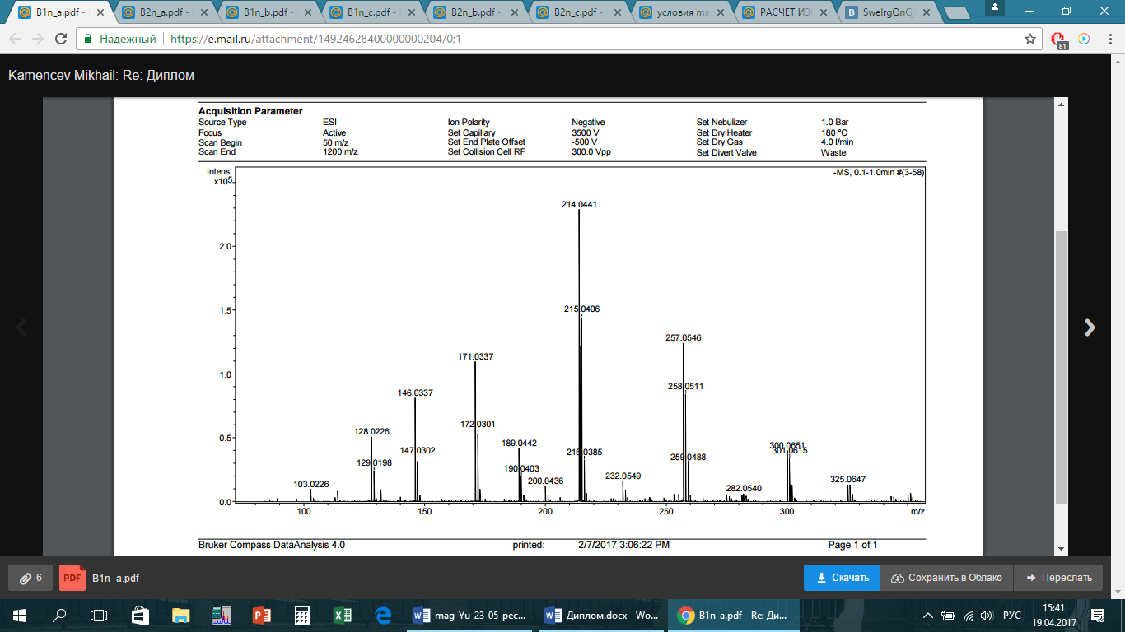Приложение 1. Масс-спектры проб борной кислоты с различным содержанием изотопов 10B и 11B.

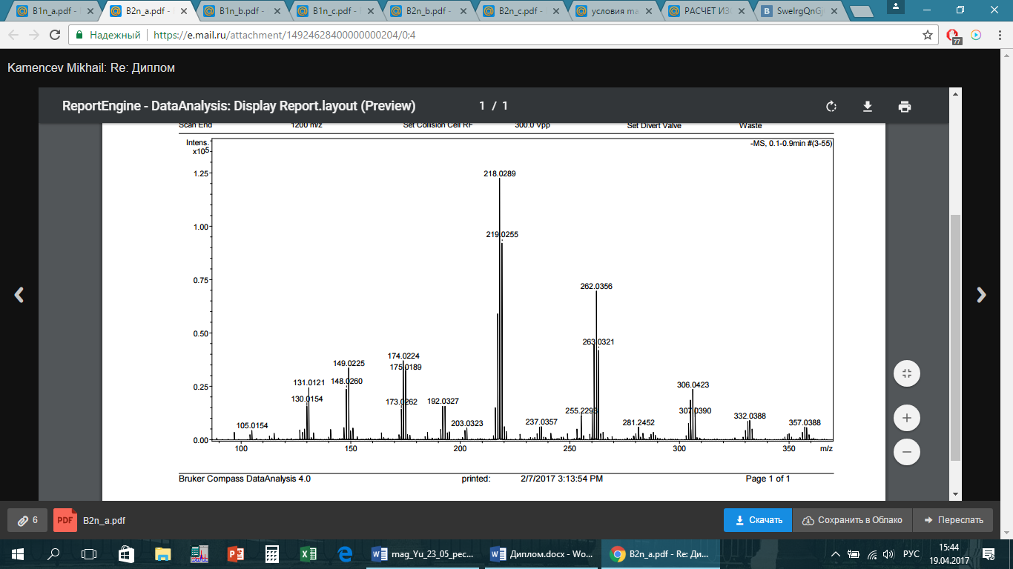Масс-спектр борной кислоты, обогащенной 10B.

Масс-спектр борной кислоты с природным содержанием 10B.

Выражаю благодарность ***«Ресурсному Образовательному Центру по направлению химия» / «Scientific research were performed at the Educational Resourse Center of Chemistry of Research park of St.Petersburg State University»*** за помощь при определении изотопного состава проб борной кислоты методом масс-спектрометрии на оборудовании ***ресурсного центра Научного парка СПбГУ***